2.2. Các mô hình mạng an toàn sử dụng trong doanh nghiệp
2.2.1. Mô hình tách biệt Internet, LAN và DMZ bằng một lớp Firewall
Đây là mô hình mạng an toàn cơ bản, thường được sử dụng trong các doanh nghiệp vừa và nhỏ. Trong mô hình này, vùng Internet, vùng mạng nội bộ LAN và vùng DMZ được thiết kế tách biệt. Firewall được đặt ở giữa các vùng mạng nhằm kiểm soát luồng thông tin qua lại và bảo vệ hệ thống khỏi các truy cập trái phép.
Cấu trúc của mô hình gồm Internet, router biên, firewall, vùng LAN nội bộ và vùng DMZ. Các máy chủ cần cung cấp dịch vụ ra bên ngoài như Web Server, Mail Server hoặc DNS Server được đặt trong DMZ. Các máy trạm và máy chủ nội bộ được đặt trong LAN. Khi người dùng từ Internet truy cập vào dịch vụ công khai, lưu lượng chỉ được phép đi đến các máy chủ trong DMZ, không được truy cập trực tiếp vào LAN.
Ưu điểm của mô hình này là cấu trúc đơn giản, dễ triển khai, chi phí thấp và phù hợp với doanh nghiệp có quy mô vừa phải. Mô hình vẫn bảo đảm được nguyên tắc phân tách vùng mạng và kiểm soát lưu lượng cơ bản. Tuy nhiên, nhược điểm là toàn bộ khả năng bảo vệ phụ thuộc nhiều vào một lớp firewall. Nếu firewall bị cấu hình sai hoặc bị quá tải, mức độ an toàn của toàn bộ hệ thống có thể bị ảnh hưởng.
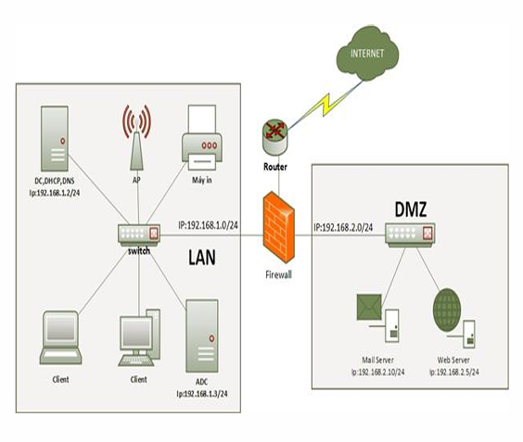

2.2.2. Mô hình DMZ nằm giữa hai lớp Firewall
Mô hình này sử dụng hai lớp firewall để tăng cường bảo vệ mạng nội bộ. Một firewall được đặt giữa Internet và DMZ, firewall còn lại được đặt giữa DMZ và LAN. Khi đó, vùng mạng nội bộ nằm sâu bên trong và được cách ly với Internet thông qua hai lớp kiểm soát.
Cấu trúc mô hình gồm Internet, firewall ngoài, vùng DMZ, firewall trong và mạng LAN nội bộ. Firewall ngoài có nhiệm vụ kiểm soát lưu lượng từ Internet vào DMZ. Firewall trong có nhiệm vụ kiểm soát lưu lượng từ DMZ vào LAN. Nếu một máy chủ trong DMZ bị tấn công, kẻ tấn công vẫn phải vượt qua firewall thứ hai mới có thể tiếp cận mạng nội bộ.
Ưu điểm của mô hình hai lớp firewall là mức độ an toàn cao hơn so với mô hình một lớp. Mô hình này phù hợp với các doanh nghiệp có dịch vụ công khai quan trọng hoặc có yêu cầu bảo mật cao. Nhược điểm là chi phí triển khai lớn hơn, cấu hình phức tạp hơn và cần người quản trị có kiến thức tốt về chính sách firewall, định tuyến và phân vùng mạng.
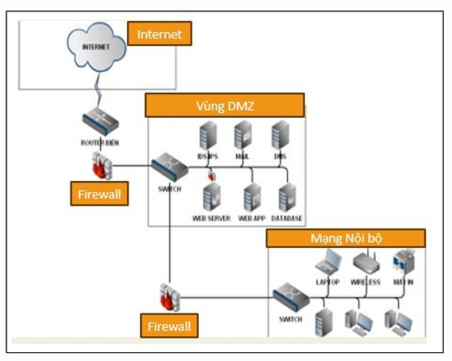

2.2.3. Mô hình nhiều Firewall kiểm soát nhiều hướng truy cập
Mô hình nhiều firewall là mô hình bảo mật nâng cao, trong đó các firewall được triển khai để kiểm soát riêng từng hướng lưu lượng giữa Internet, DMZ và mạng nội bộ. Một firewall có thể đặt giữa Internet và DMZ, một firewall đặt giữa DMZ và LAN, và một firewall khác kiểm soát luồng truy cập trực tiếp giữa LAN và Internet.
Mô hình này cho phép doanh nghiệp xây dựng các chính sách bảo mật chi tiết cho từng loại lưu lượng. Lưu lượng từ Internet vào DMZ, từ DMZ vào LAN, từ LAN ra Internet và từ LAN đến DMZ đều có thể được kiểm soát độc lập. Nhờ đó, hệ thống có khả năng phân tách mạnh, hạn chế rủi ro lan truyền và nâng cao khả năng giám sát.
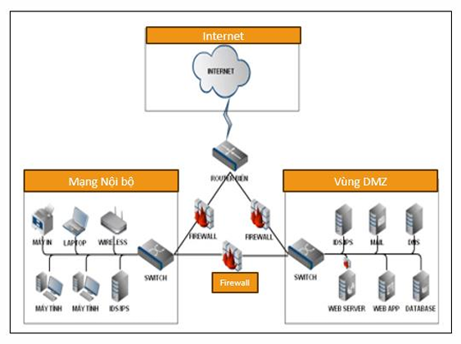
Ưu điểm của mô hình nhiều firewall là tính an toàn cao, khả năng kiểm soát linh hoạt và phù hợp với các hệ thống lớn. Tuy nhiên, nhược điểm là chi phí thiết bị cao, cấu hình phức tạp, khó vận hành và không phù hợp với những hệ thống nhỏ hoặc bài thực nghiệm có phạm vi giới hạn.

